ŽÁKOVSKÁ FUTSALOVÁ LIGA VÁCLAVA ČECHA 2017 / 2018
FINÁLOVÝ TURNAJ

STARŠÍ ŽÁCI






Asociace školních sportovních klubů Chomutov a Spolek Chomutovská liga malého fotbalu uspořádaly v Městské sportovní hale v Chomutově finálový turnaj Žákovské futsalové ligy Václava Čecha v kategorii starších žáků. Do finálového turnaje se probojovaly čtyři nejlepší týmy ze základních skupin. Soutěže se účastní základní školy z Chomutova, Jirkova a širokého okolí a do letošního ročníku ve starší kategorii nastoupilo osm škol rozdělených do dvou skupin.
Finálový turnaj byl vyvrcholením celé sezóny a sešly se v něm silné týmy. Jeden tým však ve finále převyšoval ostatní, když ZŠ Písečná Chomutov vyhrála s přehledem všechny své zápasy a stala se mistrem letošního ročníku. Tím si i zajistila ZŠ Písečná Chomutov účast v Krajském finále, které se bude v březnu hrát u nás v Chomutově. Druhé místo po dvou výhrách patří ZŠ Zahradní Chomutov. Velký boj o třetí místo se odehrál ve vzájemném zápase mezi ZŠ Březeneckou a ZŠ Kadaňskou. Kadaňské stačila remíza, Březenecká musela vyhrát. ZŠ Březenecká Chomutov těsně vyhrála a obsadila třetí místo, ZŠ Kadaňská Chomutov skončila na čtvrtém místě.
Nejlepším brankářem byl vyhlášen Daniel Matoušek ze ZŠ Zahradní Chomutov a nejlepším hráčem Vladimír Prošek ze ZŠ Březenecká Chomutov. Nejlepším střelcem soutěže se stal Dan Dolechek ze ZŠ Písečná Chomutov, který vstřelil v celé soutěži osmnáct branek. Ceny pro všechny týmy a nejlepší jednotlivce předával předseda OR AŠSK Pavel Nobst a předseda CHLMF Jiří Kupec. Velké poděkování patří všem organizátorům z řad OR AŠSK a CHLMF, rozhodčím a v neposlední řadě všem partnerům, bez jejichž pomoci bychom nemohli soutěž na patřičné úrovni organizovat. Partnery soutěže jsou STATUTÁRNÍ MĚSTO CHOMUTOV, SEVEROČESKÉ DOLY a.s. CHOMUTOV, PARKER HANNIFIN INDUSTRIAL s.r.o. CHOMUTOV. Turnaj organizačně vedli Jiří Kupec, Pavel Nobst a řídili jej rozhodčí CHLMF Pavel Fára, Martin Jackl.

Výsledky

ZŠ Březenecká Chomutov – ZŠ Zahradní Chomutov 1 : 5 (0:2) J.Gross – O.Falt 3, J.Kostelej 2, ZŠ Písečná Chomutov – ZŠ Kadaňská Chomutov 8 : 1 (4:1) S.Uhlíř 3, D.Dolechek 2, A.Pilát 2, R.Jelínek – J.Krotil, ZŠ Březenecká Chomutov – ZŠ Písečná Chomutov 0 : 8 (0:4) P.Relich 2, D.Dolechek 2, A.Pilát 2, S.Uhlíř 2, ZŠ Zahradní Chomutov – ZŠ Kadaňská Chomutov 2 : 0 (0:0) O.Falt, J.Kostelej, ZŠ Březenecká Chomutov – ZŠ Kadaňská Chomutov 4 : 3 (1:2) V.Prošek 2, A.Cerman 2 – J.Krotil 2, M.Votava, ZŠ Zahradní Chomutov – ZŠ Písečná Chomutov 1 : 5 (0:2) J.Kostelej – R.Jelínek 2, D.Dolechek 2, S. Uhlíř.
TABULKA TURNAJE

1. ZŠ Písečná Chomutov 3 3 0 0 21: 2 9

2. ZŠ Zahradní Chomutov 3 2 0 1 8 : 6 6

3. ZŠ Březenecká Chomutov 3 1 0 2 5:16 3

4. ZŠ Kadaňská Chomutov 3 0 0 3 4:14 0

Nejlepší střelec : Dan Dolechek ( ZŠ Písečná Chomutov ) – 18 branek

Nejlepší hráč : Vladimír Prošek ( ZŠ Březenecká Chomutov )

Nejlepší brankář : Daniel Matoušek ( ZŠ Zahradní Chomutov )

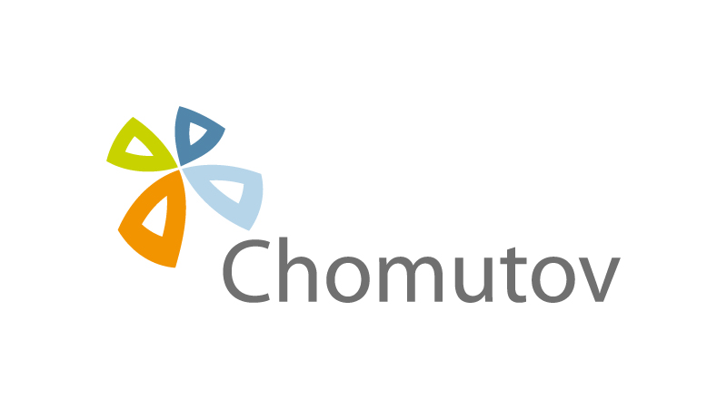
P A R T N E Ř I S O U T Ě Ž E
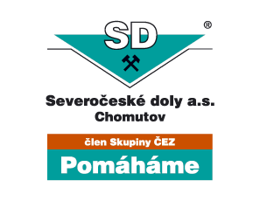



M E D I Á L N Í P A R T N E Ř I S O U T Ě Ž E




